Pelatihan Penggunaan Aplikasi *Mobile* Standar Akuntansi Keuangan Entitas Mikro, Kecil, dan Menengah di Galleries Abata

***Training on the Use of the Mobile Application for Financial Accounting Standards for Micro, Small, and Medium Entities at Galleries Abata***

**Dita Nurmadewi1*, Jurica Lucyanda2, Anastasya Andriarti3, Haris Rafi4, Ni Kadek Srimanik5, Komang Ayu Sumariasih6**

1-6 Universitas Bakrie, Indonesia

*\*Email:* [*dita.nurmadewi@bakrie.ac.id*](mailto:dita.nurmadewi@bakrie.ac.id)

Alamat: Bakrie Tower, Jl. Epicentrum Utama Raya No.2 40 42rd Floor, RT.2/RW.5, Kuningan, Karet, Kecamatan Setiabudi, Kuningan, Daerah Khusus Ibukota Jakarta 12940

*\*Penulis korespondensi*

|  |  |  |
| --- | --- | --- |
| **Article History:**  *Naskah Masuk: Juni 28, 2025;*  *Revisi: Juli 29, 2025;*  *Diterima: Agustus 25, 2025;*  *Tersedia: September 03, 2025;*  *Terbit: September 03, 2025;* |  | ***Abstract:*** *Micro, Small, and Medium Enterprises (MSMEs) play an important role in supporting the national economy, yet they still face challenges, particularly in maintaining financial records and reporting in accordance with the Financial Accounting Standards for Micro, Small, and Medium Entities (SAK EMKM). Abata Galleries MSME, as the partner in this activity, previously did not have a structured financial recording system, thus requiring technology-based assistance. This training activity aims to strengthen financial literacy and bookkeeping skills through the use of the KASIU mobile application based on SAK EMKM. The methods applied included a pre-test, material presentation, hands-on practice with the application, a post-test, and an evaluative discussion. The results of the activity indicate a significant improvement in participants’ understanding of SAK EMKM as well as their skills in preparing financial reports in accordance with the standards using the KASIU application. Participants who previously had no knowledge of SAK EMKM are now able to comprehend and implement standardized financial recording. This activity also fostered behavioral changes, particularly the awareness of the importance of maintaining structured daily records, thereby supporting transparency, accountability, and business sustainability.* |
| ***Keywords:*** *Financial Literacy;**Financial Recording; Mobile Application; MSMEs; SAK EMKM.* |

**Abstrak**

Usaha Mikro, Kecil, dan Menengah (UMKM) mendukung perekonomian nasional, namun masih mengalami kesulitan, utamanya dalam melakukan pencatatan dan pelaporan keuangan sesuai Standar Akuntansi Keuangan Entitas Mikro, Kecil, dan Menengah (SAK EMKM). UMKM Galleries Abata yang menjadi mitra kegiatan ini sebelumnya belum memiliki pencatatan keuangan yang terstruktur, sehingga memerlukan pendampingan berbasis teknologi. Kegiatan pelatihan ini bertujuan untuk memperkuat literasi keuangan dan kemampuan pencatatan dengan memanfaatkan aplikasi mobile KASIU berbasis SAK EMKM. Metode yang digunakan adalah *pre-test*, pemaparan materi, praktik penggunaan aplikasi, *post-test*, serta diskusi evaluatif. Hasil kegiatan menunjukkan adanya peningkatan signifikan pemahaman peserta terhadap SAK EMKM serta keterampilan untuk menyusun laporan keuangan sesuai standar dengan aplikasi KASIU. Peserta yang semula belum mengenal SAK EMKM kini mampu memahami dan mengimplementasikan pencatatan sesuai standar. Kegiatan ini juga menghasilkan perubahan perilaku berupa kesadaran pentingnya pencatatan harian yang terstruktur, sehingga mendukung transparansi, akuntabilitas, dan keberlanjutan usaha.

**Kata Kunci**: Aplikasi *Mobile*; Literasi Keuangan; Pencatatan Keuangan; SAK EMKM; UMKM.

1. **PENDAHULUAN**

Keberadaan Usaha Mikro, Kecil, dan Menengah (UMKM) menjadi pilar penting bagi pertumbuhan ekonomi Indonesia. Berdasarkan laporan Kementerian Koperasi dan UKM, sektor ini menyumbang kurang lebih 61% dari total PDB nasional, yaitu sekitar Rp9.300 triliun (ER & Nurmadewi, 2021). Selain itu, UMKM menguasai sekitar 99% dari total unit usaha di Indonesia (Hapsari, Apriyanti, Hermiyanto, & Rozi, 2024) serta menyediakan lapangan pekerjaan bagi 96,9% tenaga kerja nasional (Nursari, Hanifah, Handani, & Sarpini, 2024). Kontribusi tersebut menjadikan UMKM sebagai salah satu faktor utama dalam upaya pengentasan kemiskinan dan pencapaian pemerataan ekonomi (Munzirwan, 2024). Oleh karena itu, keberlanjutan dan perkembangan UMKM merupakan faktor penting dalam mendorong pertumbuhan ekonomi yang inklusif dan berkesinambungan.

Meskipun memiliki kontribusi besar, UMKM masih menghadapi berbagai tantangan, terutama dalam aspek pengelolaan keuangan. Tidak sedikit pelaku usaha menghadapi kesulitan dalam menyusun laporan keuangan yang akurat, sehingga kondisi keuangan usaha tidak tergambar dengan jelas. Hal ini sejalan dengan temuan (Faizal, Nanda, Ariestiandy, & Ernawati, 2021) bahwa lemahnya sistem pencatatan keuangan menjadi salah satu kendala utama dalam perkembangan UMKM. Kasus serupa ditemukan pada Galleries Abata, sebuah usaha kerajinan batik di Jakarta Timur yang dimiliki oleh Indri. Pemilik mengungkapkan bahwa pencatatan keuangan usahanya belum terorganisir dengan baik. Selama ini, keuntungan usaha hanya diperkirakan melalui intuisi, sehingga laporan keuangan tidak mencerminkan kondisi sebenarnya (Rahmawati, 2025).

Keterbatasan dalam pencatatan juga diperparah dengan minimnya pemanfaatan teknologi. Sebagian besar pelaku UMKM, termasuk Galleries Abata, hanya mengandalkan telepon genggam sebagai perangkat utama dalam operasional usaha. Kondisi ini membuat proses pengelolaan keuangan semakin sulit dilakukan secara akurat dan terpercaya. Saat ini, meskipun berbagai aplikasi pencatatan keuangan *digital* mulai digunakan oleh UMKM, tidak semuanya sejalan dengan ketentuan SAK EMKM. Standar yang dirumuskan oleh Ikatan Akuntan Indonesia tersebut sebenarnya ditujukan untuk membantu UMKM menyusun laporan keuangan secara sederhana tetapi tetap sesuai dengan prinsip akuntansi yang berlaku (Utari, Harahap, & Syahbudi, 2022). Standar tersebut meliputi penyusunan laporan posisi keuangan, laporan laba rugi, serta catatan atas laporan keuangan. Namun, dalam praktiknya, adopsi standar tersebut masih rendah. Salah satu faktor utama adalah kurangnya sosialisasi dan pendampingan bagi pelaku UMKM (Daniyah & Tarmidi, 2023). Beberapa aplikasi keuangan yang ada umumnya hanya menyediakan fitur pencatatan dasar, tanpa mengakomodasi kebutuhan akuntansi yang lebih komprehensif (Natsir & Waani, 2023). Kondisi ini menegaskan pentingnya adanya teknologi yang sesuai standar akuntansi, mudah digunakan, dan relevan dengan kebutuhan UMKM.

Menanggapi permasalahan yang ada, pengabdian kepada masyarakat ini diselenggarakan di Galleries Abata berfokus pada pelatihan penggunaan aplikasi *mobile* untuk menyusun laporan keuangan berbasis SAK EMKM. Pemilihan Galleries Abata sebagai mitra kegiatan didasarkan pada karakteristik usaha yang telah berkembang hingga pasar internasional, namun pada praktiknya Galleries Abata masih menghadapi kendala dalam pencatatan keuangan. Diharapkan melalui pelatihan ini, pemilik usaha dapat memahami standar akuntansi dengan lebih baik, mempraktikkan pencatatan melalui aplikasi *mobile*, dan pada akhirnya meningkatkan akurasi, transparansi, serta akuntabilitas keuangan.

Tujuan dari kegiatan ini adalah menyediakan solusi yang aplikatif atas keterbatasan pencatatan keuangan di UMKM melalui pemanfaatan teknologi *digital* yang sesuai dengan standar akuntansi. Dengan adanya pelatihan ini, diharapkan terjadi perubahan sosial berupa peningkatan kapasitas pelaku UMKM dalam mengelola keuangan, mendukung pengambilan keputusan bisnis yang lebih tepat, serta memperkuat daya saing UMKM, baik di pasar domestik maupun internasional.

1. **METODE**

Pengabdian kepada masyarakat ini dilaksanakan di UMKM Galleries Abata, yang berlokasi di Jl. Raya Bogor No. KM.19 No.1, RT.2/RW.10, Kramat Jati, Kota Jakarta Timur, dengan subyek dampingan Indri selaku pemilik usaha dan dua karyawan. Proses perencanaan kegiatan dilakukan secara partisipatif melalui diskusi awal dengan pemilik usaha untuk mengidentifikasi kebutuhan utama dalam pengelolaan keuangan dan pemasaran produk. Hasil diskusi menunjukkan bahwa permasalahan utama yang dihadapi adalah belum adanya pencatatan keuangan yang terstruktur sesuai Standar Akuntansi Keuangan Entitas Mikro, Kecil, dan Menengah (SAK EMKM), serta keterbatasan pemanfaatan teknologi digital untuk membantu proses tersebut.

Berdasarkan identifikasi kebutuhan tersebut, tim Universitas Bakrie yang terdiri dari dosen dan mahasiswa lintas program studi merancang kegiatan pengabdian berupa pelatihan penggunaan aplikasi *mobile* berbasis SAK EMKM. Pelatihan ini bertujuan untuk meningkatkan pemahaman mengenai standar akuntansi sekaligus memberikan keterampilan praktis dalam penggunaan aplikasi *mobile* untuk pencatatan keuangan usaha. Metode yang digunakan adalah metode pelatihan dengan pendekatan partisipatif, melibatkan pemilik UMKM secara aktif. Proses kegiatan dirancang melalui beberapa tahapan sesuai dengan alur pada Gambar 1.

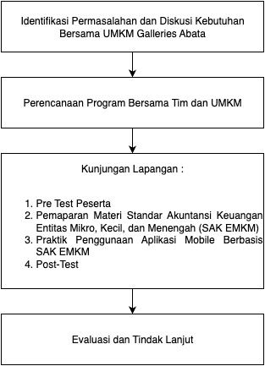

**Gambar 1.** Diagram Kegiatan Pelatihan.

Tahapan yang ditunjukkan pada Gambar 1, diuraikan lebih jelas sebagai berikut : **(1)Identifikasi Permasalahan dan Diskusi Kebutuhan Bersama UMKM Galleries Abata,** Tahap awal dilakukan dengan melakukan observasi dan diskusi bersama pemilik UMKM untuk mengidentifikasi permasalahan utama yang dihadapi, khususnya dalam pencatatan keuangan. Temuan menunjukkan bahwa pencatatan keuangan belum terorganisir dengan baik serta belum selaras dengan standar SAK EMKM. **(2)Perencanaan Program Bersama Tim dan UMKM,** Setelah permasalahan teridentifikasi, tim pengabdian bersama dengan pemilik UMKM menyusun rencana kegiatan pelatihan. Proses perencanaan dilakukan secara kolaboratif agar program yang dilaksanakan sesuai dengan kebutuhan mitra. Pada perencanaan ini aplikasi SAK EMKM berbasis *mobile* yang diberi nama aplikasi KASIU dibuat sebelum kunjungan lapangan, beserta dengan modul penggunaan aplikasi, agar memudahkan mitra dalam menggunakan aplikasi. **(3)Kunjungan Lapangan,** Kegiatan inti dilakukan melalui kunjungan lapangan yang terdiri dari beberapa tahapan, yaitu: a)*Pre-test* dilakukan diawal untuk mengukur tingkat pemahaman awal peserta mengenai SAK EMKM dan pencatatan keuangan. b)Pemaparan materi bertujuan memberikan penjelasan terkait konsep dasar SAK EMKM, pentingnya penerapan standar tersebut, serta manfaatnya bagi keberlangsungan usaha UMKM. c)Praktik penggunaan aplikasi *mobile* SAK EMKM dimulai dengan peserta dilatih secara langsung untuk melakukan pencatatan transaksi menggunakan aplikasi berbasis SAK EMKM pada perangkat telepon genggam. d)*Post-test* dilakukan di akhir untuk mengevaluasi peningkatan pemahaman peserta setelah mengikuti pemaparan materi dan praktik penggunaan aplikasi. **(4)Evaluasi dan Tindak Lanjut,** Tahap akhir kegiatan mencakup evaluasi menyeluruh dengan membandingkan hasil *pre-test* dan *post-test*, serta mengumpulkan tanggapan peserta terkait kesulitan selama praktik. Berdasarkan evaluasi tersebut, disusun tindak lanjut berupa pendampingan, monitoring penggunaan aplikasi, dan rekomendasi program untuk memastikan UMKM dapat terus menerapkan pencatatan keuangan sesuai SAK EMKM.

Pendekatan tersebut dipilih karena mengintegrasikan teori dan praktik langsung, sehingga selain memahami konsep, peserta juga mampu menerapkannya secara mandiri.

1. **HASIL**

Kunjungan lapangan kegiatan pengabdian masyarakat di UMKM Galleries Abata dilakukan pada tanggal 22 Agustus 2025, yang dihadiri oleh tim pengabdian dan 3 peserta yaitu pemilik Galleries Abata dan 2 karyawan. Tahap awal kegiatan mencakup pelaksanaan pre-test untuk mengevaluasi tingkat pemahaman peserta terkait pencatatan keuangan berbasis SAK EMKM. Hasil *pre-test* memperlihatkan bahwa peserta belum memiliki pengetahuan yang memadai mengenai SAK EMKM. Selama ini pencatatan keuangan usaha masih dilakukan secara sederhana, bahkan sebagian besar hanya berdasarkan perkiraan keuntungan tanpa adanya pencatatan tertulis yang terstruktur. Peserta juga belum pernah menggunakan aplikasi pencatatan keuangan dan belum mampu menyusun laporan keuangan sesuai standar akuntansi yang berlaku. Meskipun demikian, seluruh peserta mengakui pentingnya pelatihan keuangan dan memahami bahwa laporan keuangan sangat dibutuhkan untuk menilai kondisi usaha secara lebih jelas.

**Gambar 2.** Produk Galleries Abata.

Setelah *pre-test*, peserta mengikuti pemaparan materi mengenai SAK EMKM. Materi yang diberikan mencakup tujuan, manfaat, termasuk di dalamnya terdapat komponen laporan keuangan sederhana, yaitu laporan posisi keuangan, laporan laba rugi, serta catatan atas laporan keuangan. Proses penyampaian dilakukan secara interaktif, sehingga peserta dapat menyampaikan kendala yang dialami sekaligus mendapatkan penjelasan mengenai solusi praktis untuk mengatasinya.

**Gambar 3.** *Barcode Pre-Test* dan *Post-Test.*

Tahap berikutnya adalah praktik penggunaan aplikasi *mobile* SAK EMKM Bernama KASIU. Peserta dilatih untuk menggunakan aplikasi ini secara langsung dan diberikan modul penggunaan aplikasi untuk memudahkan peserta memahami aplikasi. Langkah-langkah yang dipraktikkan meliputi pembuatan akun, pencatatan transaksi penjualan dan pembelian, pengelolaan persediaan, hingga menghasilkan laporan keuangan sederhana sesuai dengan SAK EMKM. Aplikasi KASIU terbukti mempermudah peserta karena tampilannya sederhana dan sesuai dengan kebutuhan operasional usaha kecil. Setelah praktik, dilaksanakan post-test untuk mengevaluasi peningkatan pemahaman.

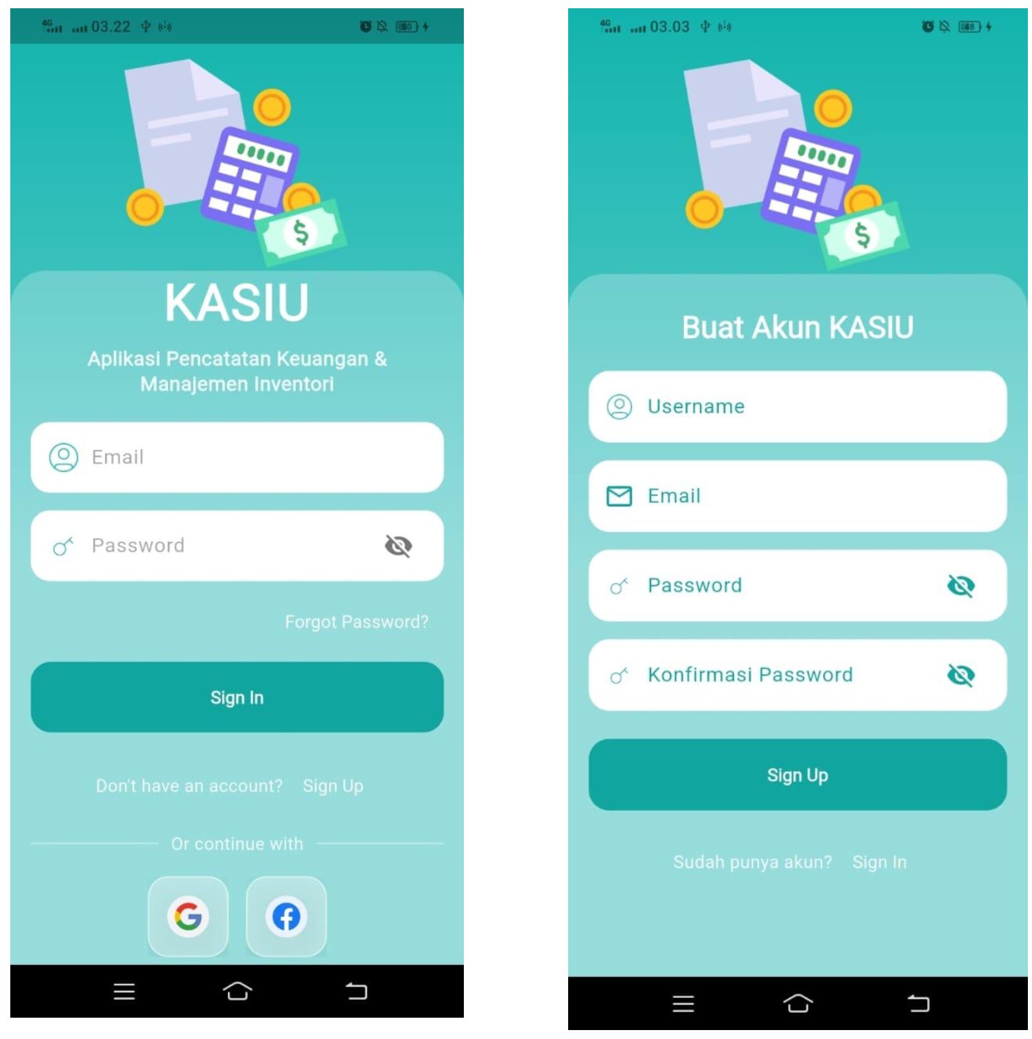

**Gambar 4.** Tampilan Aplikasi KASIU.

Hasilnya menunjukkan perubahan yang sangat signifikan. Peserta yang semula belum mengenal SAK EMKM menjadi memahami konsep dasarnya dengan baik. Mereka juga merasa lebih percaya diri untuk menggunakan aplikasi pencatatan keuangan secara rutin serta mampu menghasilkan laporan sederhana melalui aplikasi. Selain itu, peserta menyadari bahwa penggunaan aplikasi KASIU dapat membantu menciptakan transparansi dalam pengelolaan usaha, sehingga kondisi keuangan tidak lagi hanya didasarkan pada perkiraan.

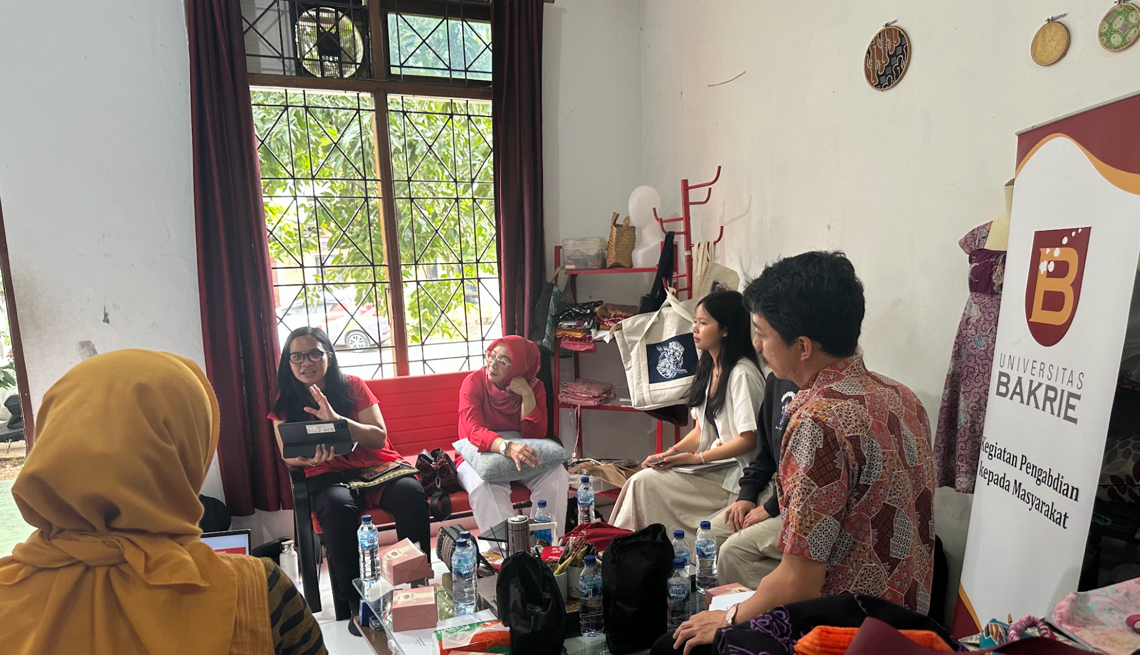

**Gambar 5.** Diskusi Kegiatan.

Setelah *post-test*, dilakukan sesi diskusi yang berfokus pada tindak lanjut setelah pelatihan. Peserta menyepakati pentingnya membiasakan pencatatan transaksi harian, penyusunan laporan berkala, serta pengarsipan bukti transaksi secara lebih sistematis. Diskusi ini juga menghasilkan kesepakatan perlunya pendampingan lanjutan untuk memastikan aplikasi benar-benar digunakan secara konsisten.

**Gambar 6.** Foto Bersama.

Hasil keseluruhan kegiatan menunjukkan bahwa pengabdian ini tidak hanya memperluas wawasan peserta, tetapi juga memicu perubahan perilaku terkait pengelolaan keuangan. Jika sebelumnya pencatatan keuangan belum menjadi perhatian utama, setelah pelatihan muncul kesadaran baru bahwa pencatatan yang sesuai standar sangat penting bagi keberlangsungan usaha. Perubahan sosial yang diharapkan mulai tampak, yaitu terbentuknya kebiasaan baru dalam mencatat transaksi, menyusun laporan keuangan sederhana, dan memanfaatkan teknologi digital sebagai bagian dari tata kelola usaha.

1. **DISKUSI**

Hasil kegiatan pengabdian di UMKM Galleries Abata memperlihatkan peningkatan yang nyata dalam pengetahuan dan keterampilan peserta mengenai pencatatan keuangan berbasis SAK EMKM. Pada tahap awal, pemilik usaha masih melakukan pencatatan keuangan secara sederhana, bahkan seringkali hanya berdasarkan perkiraan keuntungan, tanpa adanya catatan tertulis yang sistematis. Temuan ini konsisten dengan studi sebelumnya yang menyebutkan bahwa sebagian besar UMKM di Indonesia masih menghadapi kendala dalam penyusunan laporan keuangan akibat rendahnya literasi akuntansi dan keterampilan teknologi (Kartika, Amyati, & Sari, 2025).

Setelah mengikuti pelatihan, terjadi perubahan perilaku yang cukup nyata. Pemilik usaha yang sebelumnya belum pernah mengenal SAK EMKM kini memahami konsep dasarnya, mampu melakukan pencatatan transaksi, serta dapat menghasilkan laporan keuangan sederhana dengan bantuan aplikasi KASIU. Temuan ini mendukung pandangan bahwa aplikasi digital yang sesuai dengan kebutuhan UMKM akan lebih mudah diadopsi karena dapat menjembatani keterbatasan literasi teknologi para pelaku usaha (Nasihin, Purwandari, Sumarni, Prawatiningsih, & Kartika, 2025).

Perubahan ini juga dapat dipahami melalui teori difusi inovasi, di mana peserta melewati tahapan pengetahuan, persuasi, keputusan, hingga implementasi dalam adopsi teknologi baru (Triandini, Wijaya, & Suniantara, 2024). Awalnya peserta belum memiliki pengetahuan mengenai SAK EMKM, kemudian memperoleh informasi saat pelatihan, mencoba secara langsung melalui praktik aplikasi, hingga akhirnya menyatakan komitmen untuk menggunakannya secara konsisten. Proses ini memperlihatkan bahwa pelatihan partisipatif dengan pendekatan praktik langsung dapat mempercepat penerimaan inovasi dalam komunitas UMKM.

Selain itu, adanya komitmen peserta untuk membiasakan pencatatan harian, menyusun laporan berkala, dan mengarsipkan bukti transaksi menunjukkan bahwa pendampingan dapat menghasilkan perubahan perilaku yang bersifat jangka panjang. Hal ini menguatkan pandangan bahwa kurangnya sosialisasi dan pendampingan merupakan faktor utama penghambat adopsi SAK EMKM (Purnomo & Adyaksana, 2021). Adanya intervensi berupa pelatihan, hambatan tersebut dapat diatasi dan bahkan melahirkan kesadaran baru mengenai pentingnya tata kelola keuangan yang lebih transparan.

Kemudian peningkatan pemahaman keuangan yang terjadi pada peserta dapat dikaitkan dengan literatur mengenai literasi keuangan, yang menyatakan bahwa semakin tinggi literasi keuangan pelaku UMKM maka semakin baik pula pengambilan keputusan ekonomi yang dilakukan (Nurmadewi & Cahyaningsih, 2025). Dalam konteks ini, adopsi aplikasi KASIU bukan hanya mempermudah pencatatan, tetapi juga membuka peluang bagi UMKM untuk lebih terarah dalam pengelolaan usaha.

Dengan demikian, hasil pengabdian ini menguatkan temuan-temuan sebelumnya bahwa edukasi, sosialisasi, dan pendampingan berbasis teknologi merupakan strategi efektif untuk mendorong transformasi UMKM. Perubahan sosial berupa munculnya kesadaran baru, kebiasaan baru dalam pencatatan keuangan, dan komitmen untuk lebih transparan merupakan indikator bahwa proses pengabdian masyarakat ini berjalan efektif dan berkontribusi pada peningkatan kapasitas pelaku usaha kecil.

1. **KESIMPULAN**

Pengabdian masyarakat yang dilaksanakan di UMKM Galleries Abata menunjukkan peningkatan yang nyata pada pemahaman dan kemampuan pemilik usaha dalam menerapkan pencatatan keuangan sesuai SAK EMKM. Melalui rangkaian kegiatan berupa *pre-test*, pemaparan materi, praktik penggunaan aplikasi *mobile* KASIU, *post-test*, serta diskusi evaluatif, terlihat adanya perubahan pengetahuan dan perilaku. Peserta yang semula belum memiliki pengetahuan mengenai SAK EMKM kini mampu memahami konsep dasar, melakukan pencatatan transaksi, serta menghasilkan laporan keuangan sederhana dengan bantuan aplikasi digital.

Refleksi teoritis dari kegiatan ini menunjukkan bahwa literasi keuangan yang ditunjang dengan penggunaan teknologi yang sesuai kebutuhan UMKM dapat mempercepat proses adopsi inovasi. Hal ini sejalan dengan teori difusi inovasi yang menjelaskan tahapan pengetahuan, persuasi, keputusan, dan implementasi dalam penggunaan teknologi baru oleh komunitas. Selain itu, kegiatan ini memperlihatkan bahwa sosialisasi dan pendampingan praktis merupakan strategi efektif untuk mengatasi keterbatasan literasi akuntansi dan hambatan implementasi SAK EMKM.

Berdasarkan hasil ini, beberapa rekomendasi dapat diajukan. Pertama, perlu adanya pendampingan berkelanjutan agar kebiasaan pencatatan keuangan dengan aplikasi KASIU benar-benar konsisten dijalankan dalam jangka panjang. Kedua, kegiatan serupa dapat diperluas pada UMKM lain di berbagai daerah sehingga manfaatnya lebih luas dan berkelanjutan. Ketiga, perlu dukungan dari institusi pendidikan, pemerintah, dan asosiasi UMKM untuk memperkuat sosialisasi serta menyediakan aplikasi akuntansi yang mudah diakses dan sesuai standar. Dengan demikian, transformasi tata kelola keuangan UMKM dapat terwujud sehingga mendorong keberlanjutan dan daya saing usaha kecil di Indonesia.

**PENGAKUAN/ACKNOWLEDGEMENTS**

Tim pelaksana menyampaikan ucapan terima kasih kepada Universitas Bakrie, khususnya Lembaga Pengabdian kepada Masyarakat yang telah memberikan dukungan penuh dalam penyelenggaraan kegiatan pengabdian masyarakat ini. Kemudian ucapan terima kasih khusus ditujukan kepada pemilik UMKM Galleries Abata yang telah bersedia menjadi mitra dalam kegiatan ini dan menunjukkan komitmen yang tinggi dalam mengikuti seluruh rangkaian kegiatan. Tidak lupa, terima kasih disampaikan kepada seluruh tim pengabdian dan pihak lain yang secara langsung maupun tidak langsung telah mendukung keberhasilan program pengabdian masyarakat ini.

# DAFTAR REFERENSI

Triandini, E., Wijaya, I., & Suniantara, I. (2024). Analysis of The Digital Technology Adoption by MSMEs Using Diffusion of Innovation. *Journal of System and Management Sciences*, 234-251. http://dx.doi.org/10.33168/JSMS.2024.0415

Kartika, R., Amyati, & Sari, D. (2025). Eksplorasi Hambatan Dalam Penerapan Sistem Akuntansi Sederhana pada UMKM di Kota Serang. *Indonesian Journal of Economy, Business, Entrepreneuship and Finance*, 245-257. https://doi.org/10.53067/ijebef.v5i1.235

Nasihin, I., Purwandari, D., Sumarni, N., Prawatiningsih, D., & Kartika, E. (2025). Pendampingan Pengelolaan Keuangan UMKM Melalui Penggunaan Aplikasi Akuntansi Digital Berbasis SAK EMKM. *Journal of Empowerment*, 1-11. https://doi.org/10.35194/je.v6i1.5244

Purnomo, A., & Adyaksana, R. (2021). Meningkatkan penerapan SAK EMKM dengan persepsi usaha dan kesiapan pelaku UMKM. *Journal of Business and Information Systems* , 10-22. https://doi.org/10.36067/jbis.v3i1.90

Nurmadewi, D., & Cahyaningsih, E. (2025). Pelatihan Pembuatan Arus Kas untuk UMKM Warung Bambu Omah. *Jurnal Abdimas Bina Bangsa*, 422-427. https://doi.org/10.46306/jabb.v6i1.1607

ER, M., & Nurmadewi, D. (2021). Analysis of business process management capability and information technology in small and medium enterprises in the garment industry (multiple case studies in East Java, Indonesia). *The Electronic Journal Of Information Systems In Developing Countries*, 1-21. https://doi.org/10.1002/isd2.12154

Hapsari, Y., Apriyanti, P., Hermiyanto, A., & Rozi, F. (2024). Analisa Peran UMKM Terhadap Perkembangan Ekonomi di Indonesia. *Jurnal Manajemen Dan Ekonomi Kreatif*, 53-62. https://doi.org/10.59024/jumek.v2i4.464

Nursari, A., Hanifah, N., Handani, R., & Sarpini. (2024). Implementasi Kebijakan Integrasi Ekonomi dan Dampaknya Terhadap Pengembangan UMKM di Indonesia. *Jurnal Ilmiah Ekonomi dan Manajemen*, 429-440. https://doi.org/10.61722/jiem.v2i12.3271

Munzirwan, M. (2024). UMKM sebagai Pilar Ekonomi dan Strategi Pengelolaan Keuangan untuk Meningkatkan Daya Saing Usaha. *Ameena Journal*, 448-457. https://doi.org/10.63732/aij.v2i4.147

Faizal, I., Nanda, I., Ariestiandy, D., & Ernawati, T. (2021). Pengembangan Sistem Informasi Pengelolaan Keuangan Bagi Usaha Mikro Kecil dan Menengah (UMKM). *Jurnal Sistem Komputer Dan Informatika (JSON)*, 81-86. https://doi.org/10.30865/json.v3i2.3590

Rahmawati, L. (2025). Pengaruh Tingkat Literasi Keuangan Terhadap Kualitas Laporan Keuangan pada UMKM di Indonesia. *Jurnal Akuntansi dan Pajak*, 1-4. https://doi.org/10.29040/jap.v25i2.16823

Utari, R., Harahap, I., & Syahbudi, M. (2022). Penerapan SAK EMKM Pada Usaha Mikro, Kecil, dan Menengah: Studi Kasus UMKM Di Kota Tanjungbalai. *Jurnal Ilmiah Akuntansi Kesatuan*, 491-498. https://doi.org/10.37641/jiakes.v10i3.1449

Daniyah, W., & Tarmidi, D. (2023). Factors Affecting The Implementation of SAK EMKM In MSMEs with Environmental Uncertainty as Moderation Variable. *Devotion : Journal of Research and Community Service*, 1639-1654. https://doi.org/10.59188/devotion.v4i8.543

Natsir, K., & Waani, A. (2023). Pelatihan Pencatatan Keuangan UMKM Berbasis Digital. *Jurnal Bakti Masyarakat Indonesia*, 55-64. https://doi.org/10.24912/jbmi.v6i1.20964